Родинне свято у 1 класі
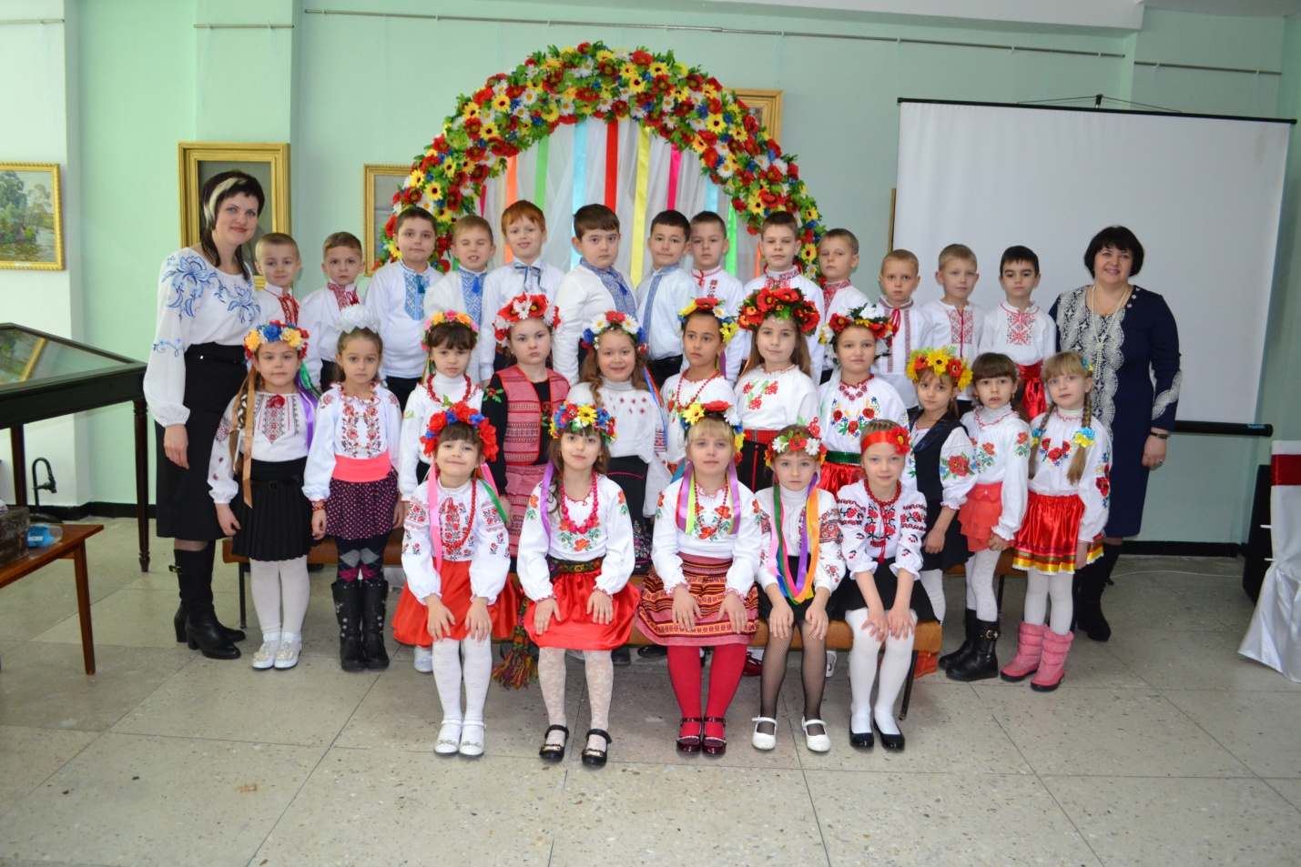
Тема. Скарби з бабусиної скрині
Мета. Ознайомити учнів з духовними цінностями української родини, пробуджувати інтерес до культурної спадщини минулих поколінь; розвивати зв'язне мовлення, мислення, творчі здібності дітей; виховувати стійке почуття національної свідомості, патріотизму, плекати любов до традицій свого народу.
Обладнання. Відеопрезентації " Скриня", " Я й бабусенька моя"; рушники, сорочки, косники, моточки пряжі, листівки для бабусь, екран, відеопроектор, ноутбук.
Хід
Вчитель. Доброго дня всім присутнім. Рада вітати вас на родинному святі "Скарби з бабусиної скрині".
Недаремно сьогодні ми зібралися в міській галереї. Бо тут зберігають і показують на виставках духовні скарби нашого народу, передають багатство культурного спадку молодим поколінням.
Виховання любові до своєї Батьківщини, поваги до свого народу, його історії, культури, традицій починається в родині.
Наша школа вже восьмий рік працює за програмою " Початкова школа - родина". Ми будуємо партнерські стосунки сім'ї та школи. Саме тому ми зібралися сьогодні у родинному колі.
- Діти, як ви розумієте слово родина? ( Це тато, мама, діти, дідусь, бабуся.)
Берегиня родинних цінностей, культурних традицій – це бабуся. І сьогодні ми запросили на свято наших дорогих бабусь.( Аплодисменти бабусям.)

Діти, давайте разом прочитаємо тему нашого свята " Скарби з бабусиної скрині".
- А чи знаєте ви, що таке скриня? ( короткі відповіді дітей)
- Давайте попросимо розповісти нам про це бабусю Кононенка Всеволода - Зінаїду Григорівну.
Бабуся. Зараз у квартирах і будинках стоять різноманітні шафи. В них зберігають одяг і різні речі. А колись давно все це зберігали у скринях. Неодмінний атрибут української хати — дерев'яна окута залізом скриня. Батьки купували, або робили самі для своєї доньки такий меблевий виріб. Дівчина дбала, щоб до весілля у неї були вишиті рушники , сорочки, хустки,
намисто і таке інше. Скриня була власністю дівчини , служила показником її роду, та особистої майстерності.
« Яка скриня – така й господиня», - говорить народна мудрість.
Зараз скрині зберігають пам’ять поколінь, сімейні реліквії, обереги роду.
Вчитель. Дякуємо Зінаїді Григорівні за чудову розповідь.
В її родині завжди плекали й берегли народні традиції. То ж нині її донька Марина, відома під псевдонімом Ганна Кревська, член Національних спілок журналістів і письменників України, лауреат кількох літературних премій не забуває у своїй творчості про культурний спадок своїх бабусь.
До вашої уваги вірш у авторському виконанні.
На скрині
Відкину клопоти усі свої до вечора,
На скриню з літом ковану присяду.
Хай сиплеться хрумке, зимове клечання
На всі стежини крижаного саду.
Мені не треба ні сльози, ні доторку,
Мені нічого від зими не треба.
Відкрию скриню старовинну потайки,
А в ній під віком виписане небо.
А у прискринку сонце заховалося,
Зігрівши всі дукати на намисті...
Спитає літо: що зі мною сталося,
Чому холодні і недобрі мислі?
Покаже жовті, давні фотокарточки
І ткані пояси, як гобелени,
Листки, що їх сушили у підрамнику
Мозаїкою берестка та клена.
Я їм пообіцяю подобрішати,
І листям дорости іще до літа.
А скриня скрипне віковою тишею:
- Чого, онучко, хоч тобі боліти?
Син.( взявши за руки бабусю і маму)
Як диво яскраве, як сонця промінчик.
Я нашого роду маленький пагінчик.
Як виросту й вивчуся - вийду у люди,
Про пам'ять народу свого не забуду.
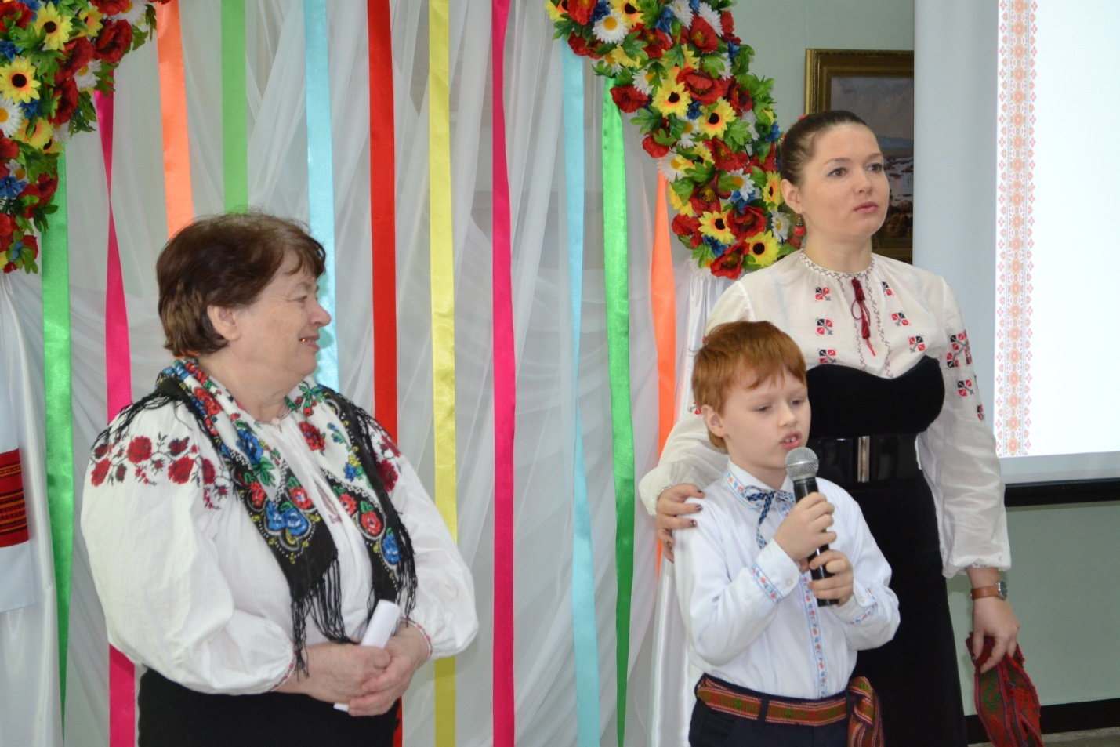

Вчитель. Ми бачимо який міцний зв'язок поколінь у родині Кононенка Всеволода. Це великий духовний скарб.
- А хто із присутніх теж хоче розповісти які цінності ви передаєте у спадок своїм онукам. ( Розповіді бабусь.)
- Діти, а які ще скарби зберігаються у скринях ваших бабусь?
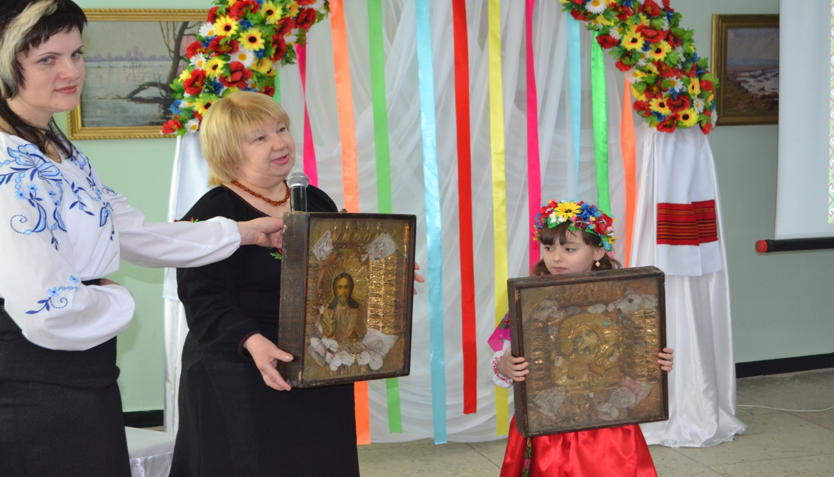

Я відкрила бабусину скриню.
В ній стареньку сорочку знайшла.
Одягла її - наче малинка,
Стала зразу я гарна така.
А я наділа квітчасту хустинку.
І вона мені підійшла.
Поясочком червоним обвилась,
Що бабуся мені зберегла.

Вишиванка
( Діти виносять вишиванки)
А моя бабуся зберігає вишиванки
Вишиванка - символ Батьківщини,
Дзеркало народної душі,
В колисковій купелі дитини,
Світло і тривоги у вірші.
Вишиванка - дитинча кирпате,
Що квітки звиває в перепліт,
Материнська ласка, усміх тата,
Прадідів пророчий заповіт.
Вишиванка - писанка чудова,
Зірка ясна, співи та вертеп.
Вишита сльозою рідна мова,
Думами дорога через степ.
Вишиванка - біль на п`ядесталі,
Слава, воля, єдність, віра - ми.
Журавлі курличуть, кличуть далі
Вишиванку в серці збережи!
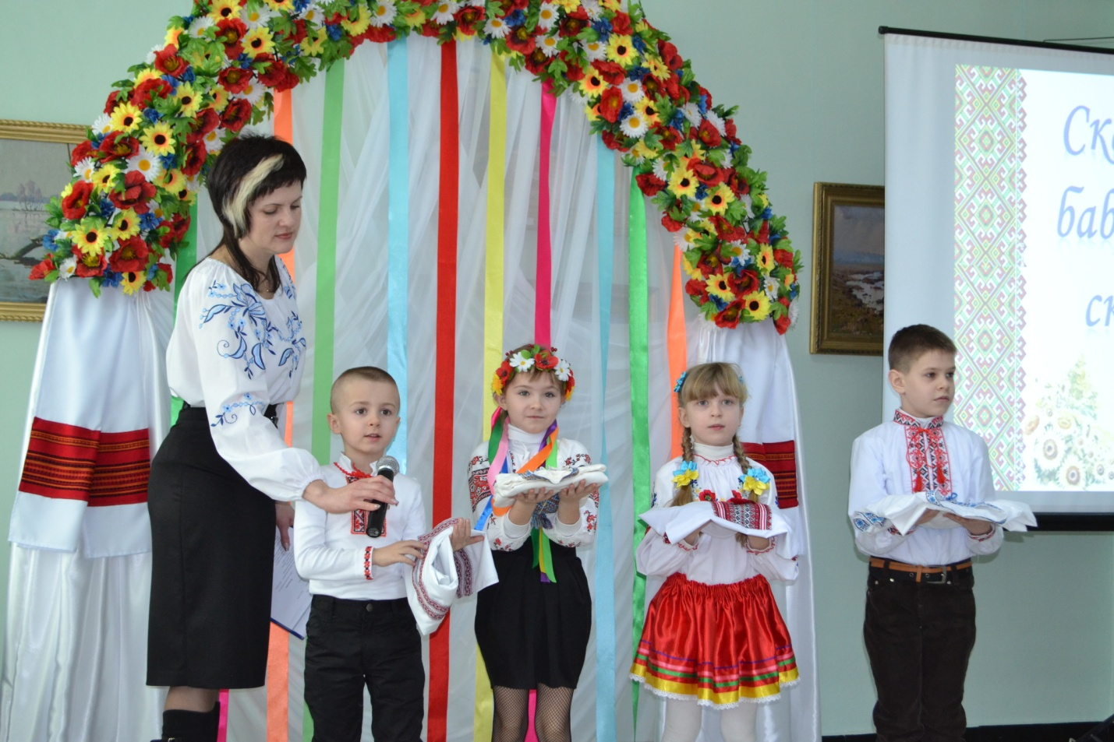
Вчитель. Про які ще скарби ви довідались від бабусь.
Рушник
( Діти виносять рушники.)
Моя бабуся гарно вишиває,
Цвітуть на полотні троянди й виноград,
Розмай калиновий там грає,
І спів птахів, і щебет пташенят.
Мережила бабуся вишитий рушник,
Щоб в нашій оселі міцніла любов
І рід український у безвість не зник,
Як сонце свободи зійде з оков.
Вишиваний рушник — то бабусина радість,
На рани душевні найкращий бальзам.
Я пам’ять її особливо поважно
І дітям й онукам своїм передам.
Червоні й чорні нитки у бабусі
Та голка вертка в працьовитих руках.
Живе Україна в постійному русі.
Зростуть українці в святих рушниках. ( Вклоняються, сідають)

Віночок
Дівчинка. А мені бабуся вінок подарувала,
Хочу одягнути, щоб ще краща стала.
Вчитель. Щоб одягнути віночок, потрібно заплести косу. Пропоную конкурс для бабусь. Поки звучить пісня про бабусю вам необхідно заплести косу своїй онуці, прикрасивши косниками і одягнути віночок.
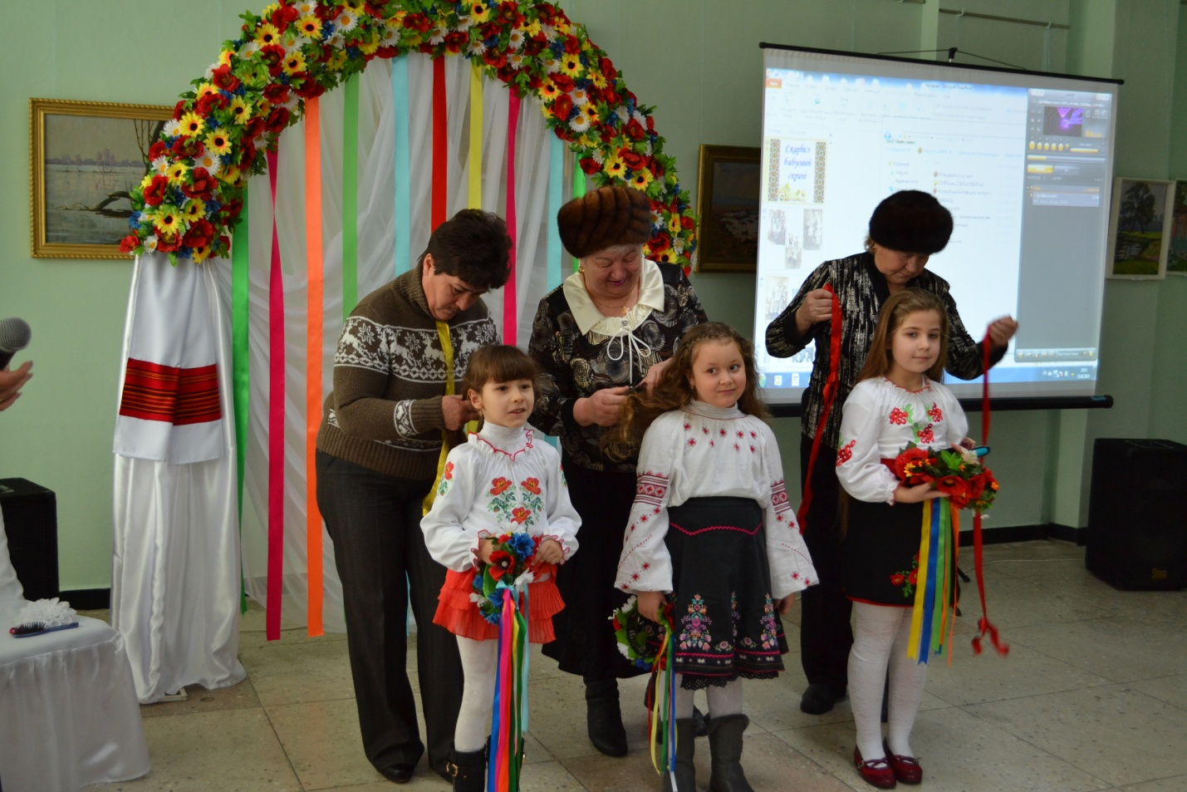
( Після конкурсу діти розповідають вірші.)
У віночку нашім
Різнобарвні квіти —
Символ України
І дарунок літа.
Тож усім на нього
Подивитись любо:
Гілочку зелену
Узяли у дуба,
Квіточку любистку,
Щоб усіх любили,
У барвінку листя,
Аби довго жили.
Чорнобривців квіти,
Щоб чорніли брови,
Кетяги калини —
Для краси й любові.
У вінок вплітають
Колосочки жита,
Щоб могли багато
І в достатку жити.
А в червонім маку,
Що цвіте у полі,
Кров людей, пролита
У боях за волю.
Є ще різні квіти
В нашім ріднім краї,
Одягну віночок
І все запам’ятаю.
Вчитель. Дівочий віночок , а потім і весільний вінок зберігався у скрині. А поряд з ним як велику цінність берегли пам'ятні фотокартки.
Лiт обдмухавши пилинки, ( На екран демонструються старі фото.)
Мов вернувши з небуття,
Вас дiстану на хвилинку,
Давнi клаптики життя.
Бо на кожнiм тiм портретi
Мiй давно забутий рiд:
Прабабуся в вишитiм корсетi,
З парубоцьким чубом дiд.
Не спiшiть їх викидати.
Попрошу зарані вас,
Може схочете дiстати
Випадково в вiльний час.
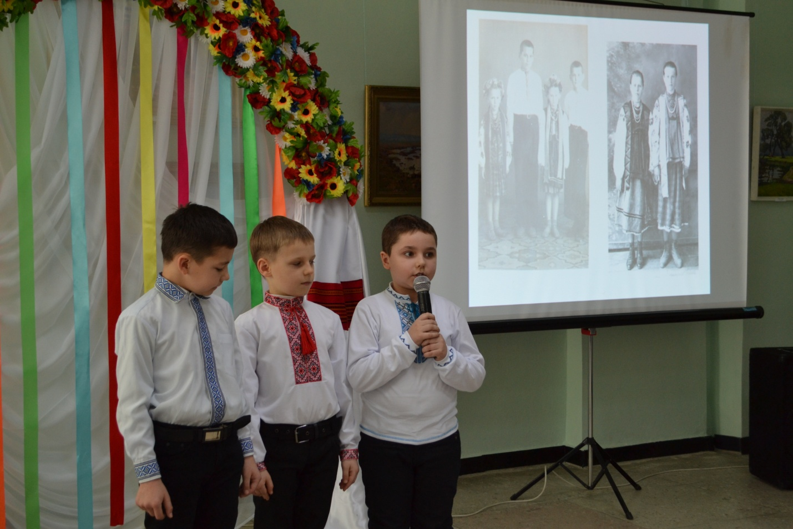
Вчитель. А зараз давайте всі разом подивимось фотоколаж «Я й бабусенька моя.”( На екран демонструються родинні фото з бабусями)
Вчитель. Ще дуже багато скарбів зберігає скриня. То ж розпитайте про це у своїх бабусь. Будьте уважні, турботливі і обов’язково їм допомагайте. Але не так як в історії про бабусин вихідний.
Бабусин вихідний
Онучка. Сьогодні неділя, бабуся ще спить.
Не буду я рано бабусю будить.
Насмажу картоплі сама на сніданок,
Сама підмету я і сіни, і ганок,
Пиріг із повидлом спечу я сама,
А то ж вихідних у бабусі нема!
Картопля парує, букет на столі…
А де ж це бабуся? Немає її…
Бабусенько! Де це ви? Я вас чекаю!
Бабуся. Ох, ох! Лушпиння з картоплі на кухні збираю!
Змиваю повидло зі стелі, зі стін,
Змітаю розсипаний цукор і кмин.
Ще раз із воріт повідшкрібую тісто,
І сяду з тобою, онученько, їсти!
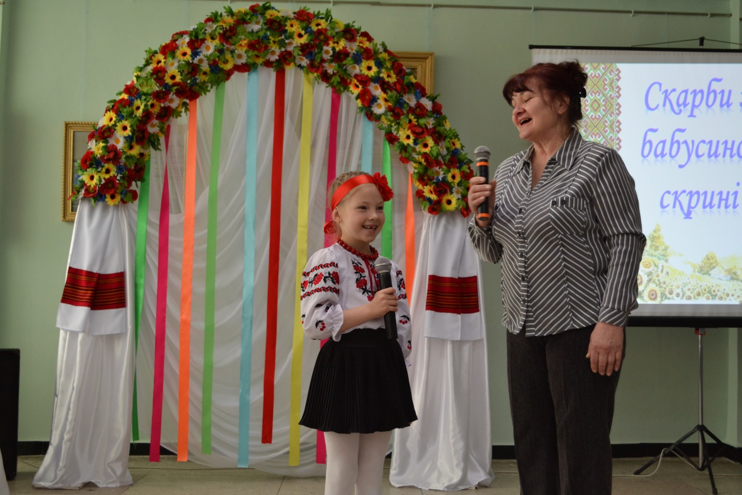
Вчитель. Це був жарт. А як же насправді ви допомагаєте бабусям?
Я бабусі помагаю
Я до цього змалку звик.
Посуд мию, підмітаю,
Я в бабусі помічник!
Вчитель. Запрошую помічників на конкурс.( Обирають кількох учнів з бабусями. Хлопчикам одягають на руки вовняну пряжу, а бабусям потрібно змотати її у клубочок. Визначають переможців.)
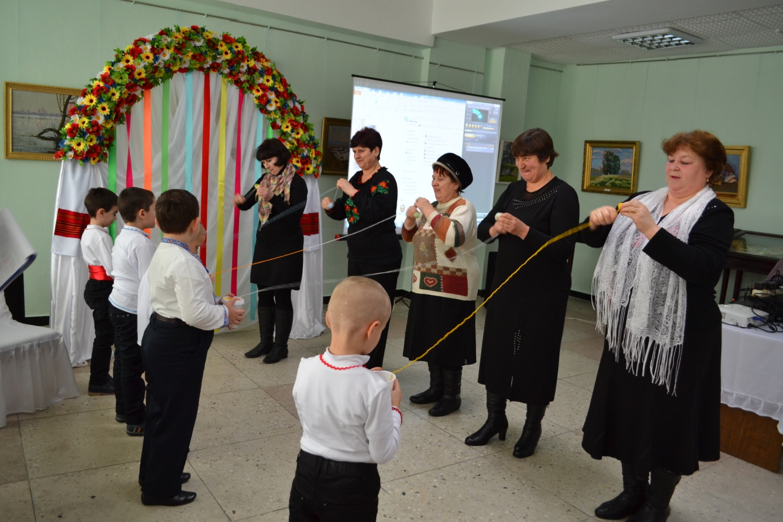
Вчитель. Як добре, що бабуся вибачає нам усі помилки, не сварить, не карає, а лагідно навчає. Розкаже, приголубить, бо всіх вас дуже любить. То ж скажіть своїм бабусям слова вдячності.
Бабусю, дай ручки твої поцілую,
За шийку тебе обійму
Ти знаєш, бабусю рідненька,
Як дуже тебе я люблю!
І ти мене любиш, хоч я неслухняний,
Частенько і шкоду роблю.
Та ти все пробачиш, мене поцілуєш,
Бо я тебе дуже люблю!
Хоч твоє волосся
Густо посріблилось,
Ти для нас, маленьких,
Другом залишилась.
Ми твої слова розважні
Пам’ятати будем ,
І в життя твою науку
Понесемо всюди.
Хай тебе в своїй опіці
Бог не забуває.
Хай тобі міцне здоров’я
Й щастя посилає.
Ми готували вам сюрприз старанно й завзято.
Спасибі вам, що ви прийшли на це родинне свято.
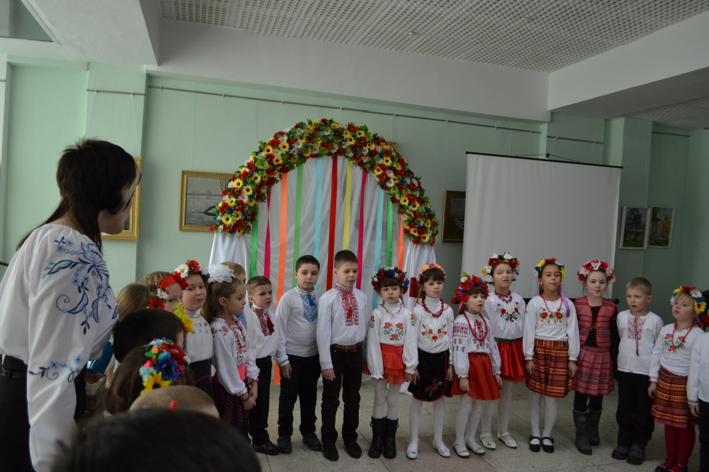
( Діти виконують пісню « Заспівай, бабусю»)

Знов моя бабуся пісню заспіває
І, відклавши справи, сяде край вікна.
Я дрібненькі зморшки на щоках торкаю,
Але ти для мене завжди молода!
Кожен день дитинства зв'язаний з тобою,
Ти мене навчила мудрості життя.
В першому коханні, в радості і в горі
Вірна, нерозлучна подруга моя!

Приспів:
Заспівай мені, бабусю,
Тиху колискову.
Я з тобою повернуся
У дитинство знову.
І нехай душі торкнеться
Пісня солов'їна.
Заспівай мені, бабусю, |
Рідна і єдина! | (2)

Пам'ятаєш, бабцю, в сніжні хуртовини
Завжди засинала на твоїх руках
І звучала пісня ніжна солов'їна,
Усмішка сіяла на твоїх устах. Приспів. (2)

Вчитель. Напам'ять про сьогоднішнє свято наші янголята приготували вам пам'ятні листівочки.

